TRYBE
Modulo I - Introdução ao Desenvolvimento Web

Bloco 1 – Unix, Bash e Shell Script

1) UNIX & Bash
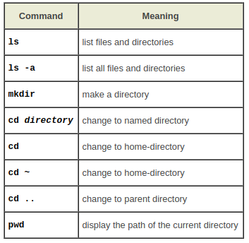
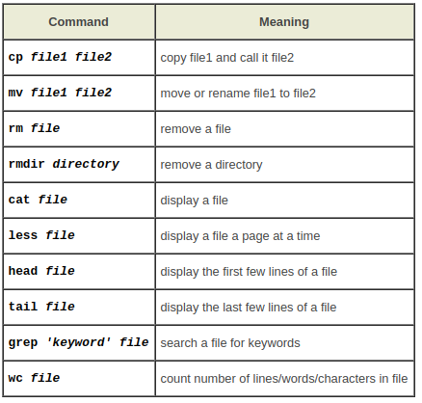

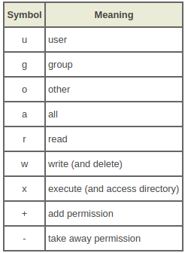
wc -l for lines, wc -w for words
grep -i (ignore upper lower case) -v (lines that do not match) -n (put line number that match) -c (total count of matched lines)
[n] for next / ctrl+d get out of cat / > to redirect output / >> to add output
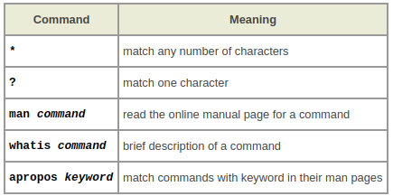

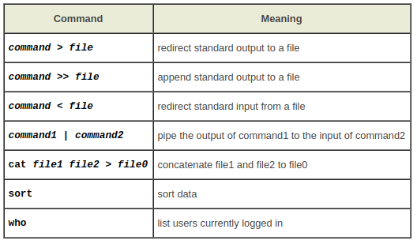
Wilcard: ls *list (starting with) list*(ending with)
chmod (change access rights)
https://chmod-calculator.com/
Processes: ps, to see unique number, bg background, fg foreground, kill.
curl (take file online)
find (search acoording to parameters) (locate different database previously built))
history (see story of commands)
echo (show messages)
2) Shell Script

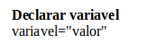
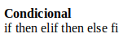
Criar e acessar arquivo
touch arquivo.sh
chmod +x arquivo.sh
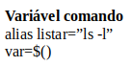
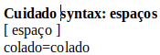
nano arquivo.sh
#!/bin/bash
./arquivo.sh

Imprimir
echo “mensagem”
read mensagem
read -p “mensagem” mensagem (para passar mensagem diretamente)
printf $mensagem (como echo mas na mesma linha)

echo $? (para saber se último comando teve sucesso, resposta 0, caso contrário, resposta 127)

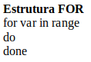
Calculadora no bash
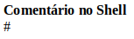
bc
scale=n (n sendo o número de decimais desejado)

Argumento/paramêtro
script.sh param1 param2 param3

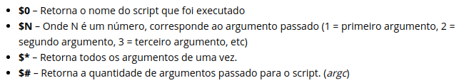
- $@ - retorna quantidade ilimitada

SITES:
Todos comandos https://aurelio.net/shell/canivete/
Normas de Datas https://www.cyberciti.biz/faq/linux-unix-formatting-dates-for-display/

Exemplos de softwares de shell:
bash, fish, oh my zsh

